R E Q U E R I M E N T O Nº. 89

SESSÃO ORDINÁRIA DE 3/3/2022

Excelentíssimo Senhor Presidente Da Câmara Municipal:

Um prédio abandonado na Avenida Universitária, que se encontra ao lado do imóvel de nº 1384, no Jardim Planalto (vide fotos anexas), está causando medo e insegurança nos moradores do entorno, que procuraram este Vereador relatando problemas relacionados à sua segurança e de seus familiares, saúde pública e outras consequências.
Segundo relato dos moradores, o prédio em questão encontra-se embargado pelas áreas competentes da Prefeitura e também pela Defesa Civil, apresentando sérios danos estruturais. Essa situação é de longa data, ressaltam.
Não obstante, em visita que realizamos no local, constatamos que o mesmo é totalmente aberto, facilitando o acesso de pessoas no seu interior, sem calçamento (prejudicando o passeio público e a completa mobilidade dos pedestres), inclusive com mato alto por quase toda sua extensão.
Vizinhos e trabalhadores do local têm observado grande movimento de jovens, inclusive adolescentes, entrando no local para fazer uso de drogas, bebidas e outros atos ilícitos, relatando inclusive que muitos dos jovens vão para o local em plena luz do dia, nos seus horários de aula, com material escolar à tiracolo e, mais complicado ainda, muitos vão para o 3º andar do prédio abandonado, empreendendo brincadeiras entre si, arriscando suas vidas. Nossa preocupação é também com a integridade dos jovens, evidentemente.
E as preocupações não param por aí, pois já foram observadas pessoas à noite no local, muitos “olhando” o movimento na ciclovia em frente (podemos inferir que essas atitudes nos remetem a possibilidades de riscos reais às pessoas de bem, entre eles pequenos roubos e até mesmo estupro de mulheres, dadas às condições do chamado “crime de oportunidade”).
Diante do exposto, REQUEREMOS, depois de cumpridas as formalidades regimentais, ouvido o Plenário e em consonância com os termos da Lei Orgânica do Município, seja oficiado ao Secretário de Segurança Pública, MARCELO EMILIO DE OLIVEIRA, nos termos da Lei Orgânica do Município, ao Comandante do 12º Batalhão de Polícia Militar do Interior, TENENTE CORONEL PM JOSÉ SEMENSATI JÚNIOR e ao DEPARTAMENTO DE FISCALIZAÇÃO DA PREFEITURA, solicitando, cada um em sua área de atuação, realizarem maior vigilância da Guarda Civil Municipal e da Polícia Militar nos arredores de um prédio abandonado, localizado na Avenida Universitária, avaliarem a implantação do programa “Vizinhança Solidária” junto aos moradores do entorno, promovendo assim maior segurança e aproximação da comunidade com a Polícia Militar e GCM, bem como notificar o proprietário do imóvel para que o mesmo providencie o imediato fechamento do acesso ao interior do prédio, construindo muros ou outro tipo de dispositivo, calçadas e realizando o corte do mato, ações importantes, inclusive, para valorização de seu próprio patrimônio.

Plenário “Ver. Laurindo Ezidoro Jaqueta”, 3 de março de 2022.

Vereador Autor SILVIO
REPUBLICANOS

SS

Parte integrante do Requerimento n° 89/2022

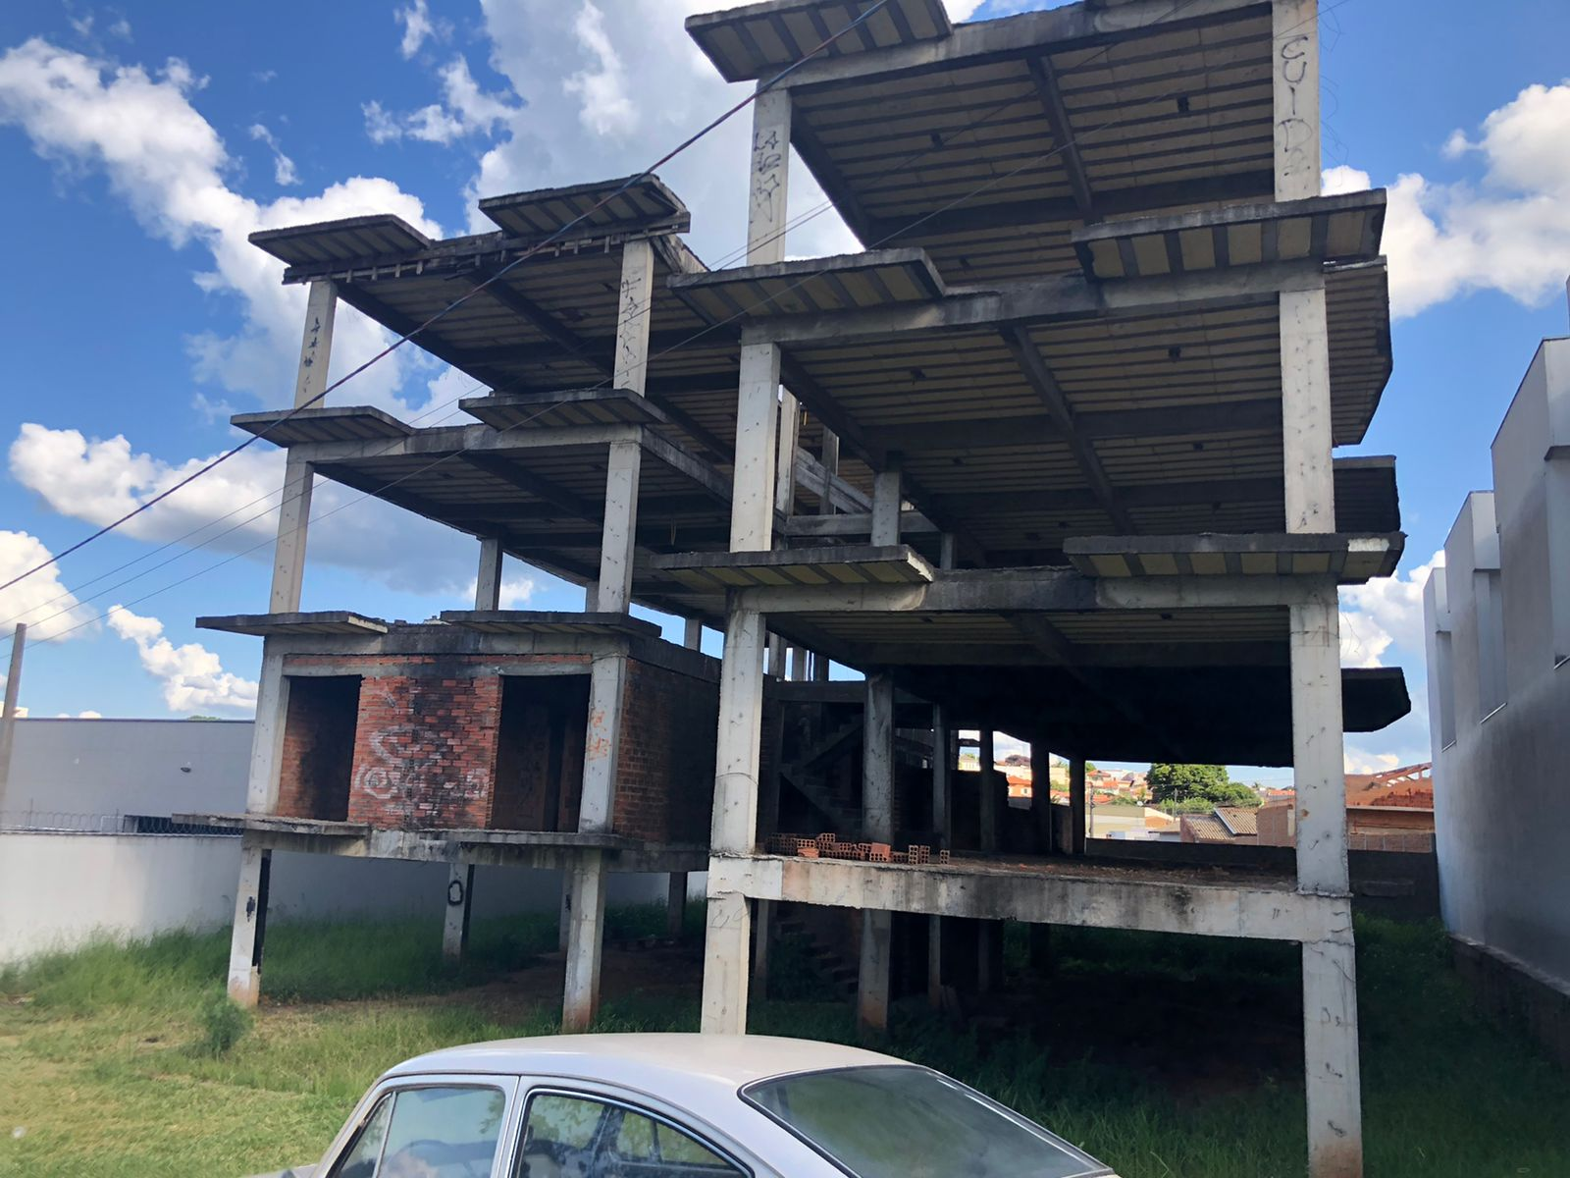

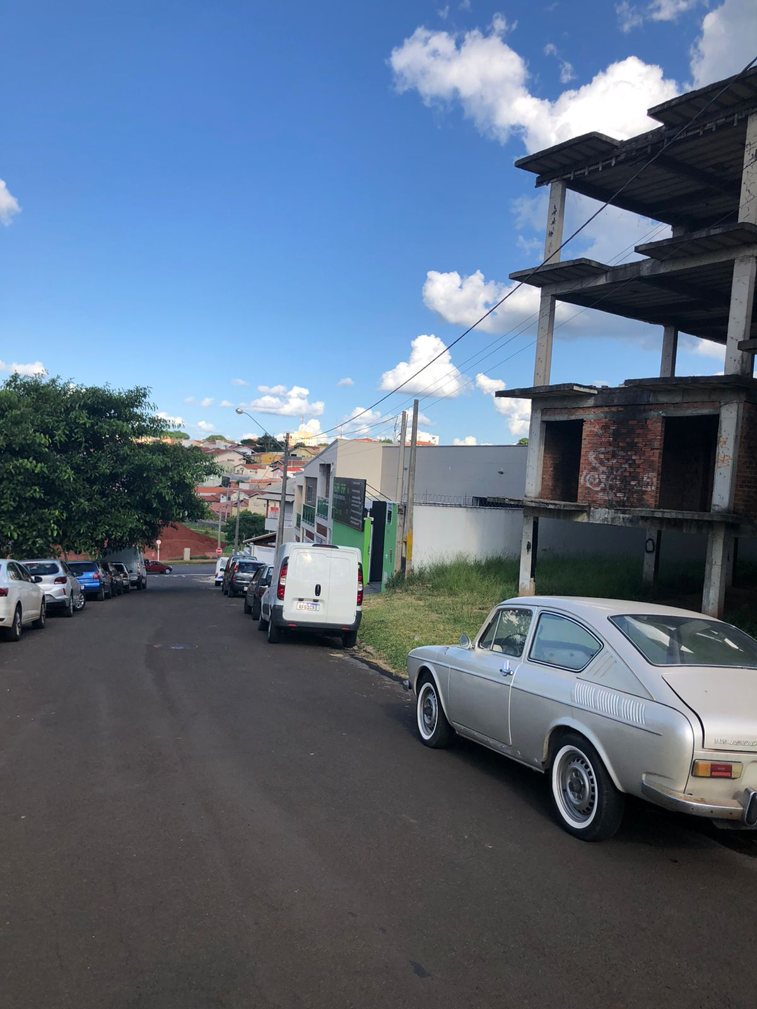

Parte integrante do Requerimento n° 89/2022

